МИНИСТЕРСТВО ОБРАЗОВАНИЯ И НАУКИ РОССИЙСКОЙ

ФЕДЕРАЦИИ ФЕДЕРАЛЬНОЕ ГОСУДАРСТВЕННОЕ БЮДЖЕТНОЕ

ОБРАЗОВАТЕЛЬНОЕ УЧРЕЖДЕНИЕ ВЫСШЕГО ОБРАЗОВАНИЯ

«ВОРОНЕЖСКИЙ ГОСУДАРСТВЕННЫЙ УНИВЕРСИТЕТ» (ФГБОУ ВО

«ВГУ»)

**Техническое задание**

**Разработка Веб-приложения**

**«Онлайн тестирование»**

(в соответствии с ГОСТом 34)

Заказчик Ассистент Тарасов В.С.

Исполнители Асатрян Р.В., Веремьёв Д.А.

Воронеж, 2020

1. Общие положения 2

1.1. Понятия и термины 2

1.2. Название сайта 2

1.3. Наименование Заказчика 2

1.4. Наименование Исполнителя 2

1.5. Основание для разработки 2

1.6. Плановые сроки начала и окончания работ 2

2. Назначение и цели создания 3

2.1. Назначение документа 3

2.2. Цели создания 3

3. Требования к приложению 3

3.1. Общие требования 3

3.1.1. Требования к структуре 3

3.1.2. Требования к безопасности и защите информации 4

3.2. Функциональные требования 4

3.3. Варианты использования 4

3.3.1. ВИ как Администратор 4

3.3.1.1. ВИ Просматривать информацию 4

3.3.1.1.1. ВИ Посмотреть о проекте 4

3.3.1.1.2. ВИ Посмотреть список пользователей, прошедших тест 4

3.3.1.2. ВИ Выйти из приложения 5

3.3.2. ВИ как неавторизованный пользователь 5

3.3.2.1. ВИ Зарегистрироваться 5

3.3.2.2. ВИ Авторизоваться 5

3.3.3. ВИ как авторизованный пользователь (Ученик) 5

3.3.3.1. ВИ Просматривать информацию 5

3.3.3.1.1. ВИ Посмотреть о проекте 5

3.3.3.2. ВИ Выполнить Тест 5

3.3.3.2.1. ВИ Выбор/запись ответа 5

3.3.3.2.2. ВИ Завершить 5

3.3.3.3. Выйти из приложения 6

3.4. Требования к обработке ошибок 6

3.5. Дизайн и навигация 6

Базовый дизайн приложения и навигация по приложению продемонстрированы на рисунке 6

3.6. Требования к программному обеспечению 6

3.6.1. Нефункциональные требования 7

3.6.2. Поддержка Браузеров 7

3.6.3. Требования к производительности 7

4. Порядок контроля и приемки 7

5. Требования к документации 7

6. Подписи сторон 8

# Общие положения

## Понятия и термины

В Техническом Задании используются следующие понятия и термины:

* **«Сайт»** - часть проекта **«Онлайн тестирование»**, являющийся web-приложением с использование базы данных MySQL.
* **«Гость»** - неавторизованный на портале человек, пользующийся ограниченным функционалом сайта и не имеющий доступа к выполнения основной функции сайта.
* **«Ученик»** - авторизованный на портале человек, пользующийся функционалом сайта.
* **«Администратор» -** владелец сайта/авторизованный пользователь, имеющий доступ к узкоспециализированному функционалу.
* **«Тест»** -задание для учащегося (пользователя).
* **«БД»** - база данных.
* **«ВИ»** - вариант использования.

## Название сайта

**“Онлайн тестирование”**

## Наименование Заказчика

Ассистент Тарасов Вячеслав Сергеевич, кафедра программирования и информационный технологий.

## Наименование Исполнителя

Студент Асатрян Рафаэль Вартанович, кафедра информационных систем и телекоммуникаций. Почта: [rafa-asat@yandex.ru](mailto:rafa-asat@yandex.ru)

Студент Веремьёв Данил Алексеевич, кафедра информационных систем и телекоммуникаций. Почта: [Revers_fox@mail.ru](mailto:Revers_fox@mail.ru)

## Основание для разработки

Основанием для разработки является востребованность в сфере образования.

## Плановые сроки начала и окончания работ

Плановый срок начала работ – Апрель 2021 г.

Плановый срок окончания работ – Июнь 2021 г.

# Назначение и цели создания

## Назначение документа

В настоящем документе приводится полный набор требований к Приложению, необходимых для

реализации.

## Цели создания

Основными целями создания приложения с точки зрения создателя являются:

* Востребованность в сфере образования

Основными целями создания с точки зрения пользователя являются:

* Получение как основного, так и дополнительного образования
* Повышение навыков пользователей касательно различных сфер обучения

# Требования к приложению

## Общие требования

### Требования к структуре

Приложение должно быть построено на трехуровневой структуре (Клиентская часть – Серверная часть-База Данных) 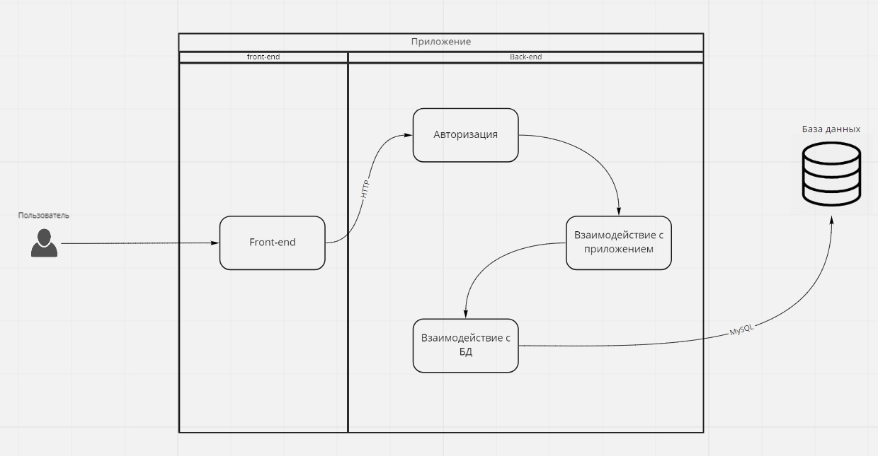

### Требования к безопасности и защите информации

* Хеширование паролей

## Функциональные требования

Приложение должно удовлетворять следующим основным Функциональным требованиям

На диаграмме изображены варианты использования приложения

Use Case

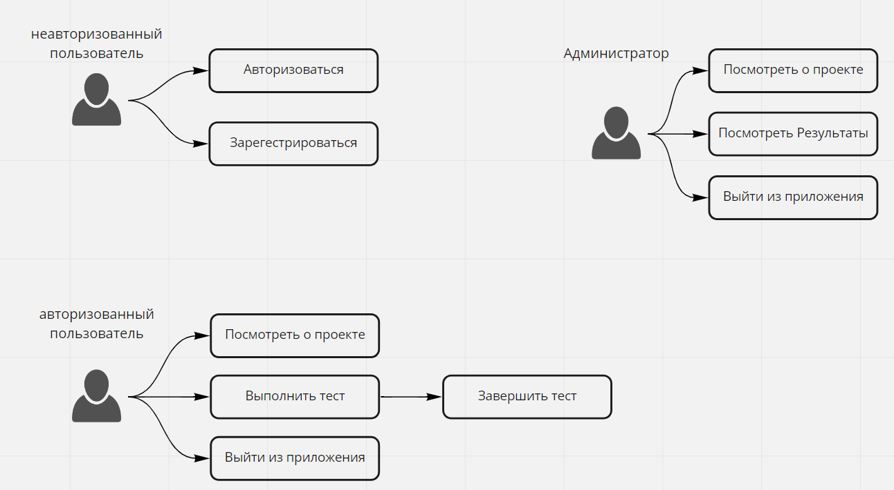

## Варианты использования

## ВИ как Администратор

## ВИ Просматривать информацию

Авторизованный пользователь может просматривать информационную часть приложения, содержащую список тестов. В этом варианте использования пользователь получает следующие функциональные возможности:

### ВИ Посмотреть о проекте

Администратор, перейдя по кнопке “О проекте” может увидеть информацию о проекте.

### ВИ Посмотреть список пользователей, прошедших тест

Администратор, перейдя по по кнопке “Результаты” может увидеть список пользователей, прошедших тест и на сколько баллов.

## ВИ Выйти из приложения

Администратор может выйти из своего аккаунта. Для этого ему необходимо нажать на кнопку «Выйти», расположенной в правом верхнем углу. После чего пользователь со статусом «модератор» сменит статус на «Неавторизованный пользователь»

## ВИ как неавторизованный пользователь

### ВИ Зарегистрироваться

В данном варианте использования Гость может зарегистрироваться на сайте. Для этого ему необходимо находиться на главной странице и нажать по кнопке «Зарегистрироваться». После успешной регистрации пользователь попадает на главную страницу, как авторизованный пользователь и его данные добавляются в базу данных.

### ВИ Авторизоваться

В данном варианте использования Гость может авторизоваться на сайте. Для этого ему необходимо находиться на главной странице и нажать по кнопке «Авторизация». После успешной авторизации пользователь попадает на главную страницу, как авторизованный пользователь.

## ВИ как авторизованный пользователь (Ученик)

## ВИ Просматривать информацию

Авторизованный пользователь может просматривать информационную часть приложения, содержащую список тестов. В этом варианте использования пользователь получает следующие функциональные возможности:

### ВИ Посмотреть о проекте

Пользователь, перейдя по кнопке “О проекте” может увидеть информацию о проекте.

## ВИ Выполнить Тест

В данном варианте использования пользователь получает возможность выполнить тесты из перечисленных содержащихся в БД. После нажатия кнопки с именованием теста пользователь перенаправляется на сайт с тестом, с предстоящим функционалом:

### ВИ Выбор/запись ответа

В данном варианте использования пользователь получает возможность либо выбора ответа из уже заранее подготовленного списка, либо записать ответ самому в специально созданной колонке.

### ВИ Завершить

В данном варианте использования пользователь получает возможность сохранить результат выполненного им теста. После нажатия кнопки «Закончить» ответ будет отправлен в БД, а также будет показано сколько он набрал баллов, и какие были ответы правильны.

## Выйти из приложения

В данном варианте использования авторизованный пользователь может выйти из своего аккаунта. Для этого ему необходимо нажать на кнопку «Выйти», расположенной в правом верхнем углу. После чего пользователь со статусом «Авторизованный пользователь» сменит статус на «Неавторизованный пользователь».

## Требования к обработке ошибок

В случае возникновения ошибок пользователь должен получать соответствующее предупреждение.

Веб-приложение должно поддерживать обработку основных ошибок представленных:

* Некорректный ввод данных
* Потеря подключения к базе данных

## Дизайн и навигация

### Базовый дизайн приложения и навигация по приложению продемонстрированы на рисунке

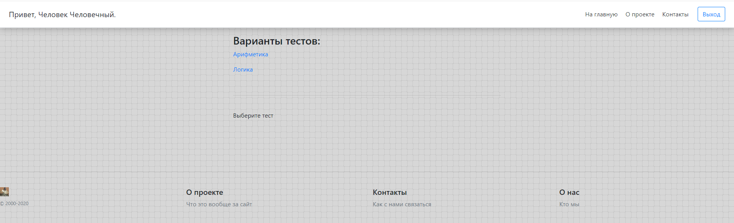

Дизайн и процесс навигации в процессе разработки может изменяться.

## Требования к программному обеспечению

Основные требования к программному обеспечению:

* Веб-фреймворк Laravel (PHP)
* PHP 7.2.5
* MySQL
* HTML 5
* CSS 3
* JQuery 1.10.0

В результате разработки данные требования могут расширяться.

### Нефункциональные требования

* Интерфейс пользователя должен поддерживать русский язык.
* Приложение должно отображать корректно интерфейс Пользователя с разрешением от 1024x600 пикселей.

### Поддержка Браузеров

Приложение должно работать для следующих браузеров последних версий: Mozilla Firefox, Google Chrome, Safari, Opera.

### Требования к производительности

* + 1. Приложение должно стабильно работать с глубиной истории не менее чем в 3 месяца
    2. Приложение должно стабильно работать при 50 одновременно подключенных пользователях.
    3. Приложение должно отображать любой отчет не дольше, чем 60 секунд

# Порядок контроля и приемки

Исполнитель должен предоставить следующий комплект поставки при сдаче проекта:

* Техническое задание
* Исходный код приложения
* Исполняемые модули приложения
* Тестовые сценарии
* Пользовательскую документацию

# Требования к документации

Отчетные документы должны включать в себя текстовые материалы (представленные в виде бумажной копии и на цифровом носителе в формате MS Word или PDF) и, при необходимости, графические.

Необходимо представить отчет по курсовому проекту согласно учебному плану.

# Подписи сторон

Заказчик, Тарасов Вячеслав Сергеевич, ассистент кафедры программирования и информационных технологий факультета Компьютерных наук

Дата:_________ Подпись:_____________

Исполнитель, представитель от команды №8

Дата:_________ Подпись:_____________

Расшифровка подписи:____________________